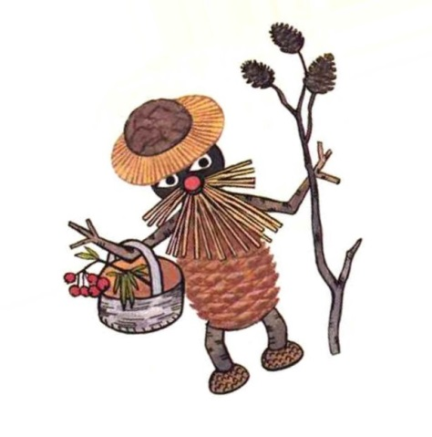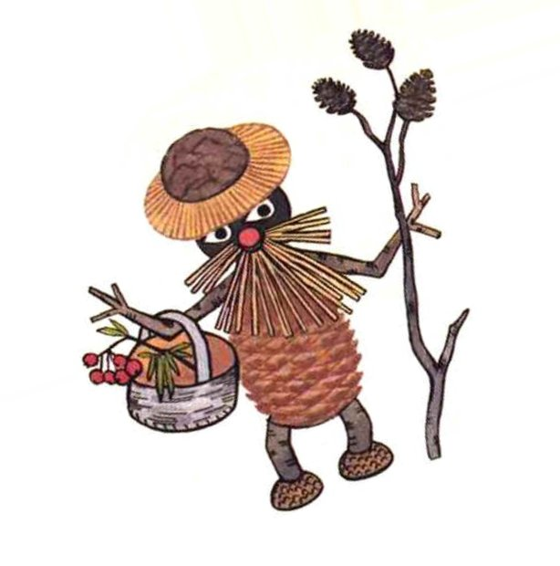**Осенняя прогулка «В гостях у Лесовичка»**

(рекомендации для родителей)

Автор-составитель: учитель-логопед Оксана Александровна Солодова

***Уважаемые родители!***

В тёплый солнечный день совсем не хочется сидеть дома. Мы приглашаем вас с детьми на прогулку в осенний лес. Наш герой – Лесовичок подобрал игры и задания, которые превратят обычную прогулку в интересное и познавательное приключение. Советуем заранее выбрать место для прогулки. Это может быть лес, парк, берег реки и даже городской сквер. Собираясь на прогулку, оденьте удобную одежду и обувь, запаситесь корзиночкой, в которую будете собирать свои находки. Нелишним будет запас воды и бутербродов. Всем известно, что на свежем воздухе у детей возникает отменный аппетит. Не помешает компас, нож и спички.

Перед началом прогулки расскажите ребёнку, что идёте в гости к Лесовичку и, выполнив все его задание, получите приз! (заранее спрячьте его на дне корзинки)

Выйдя из дома, спросите ребёнка: ***Какое время года наступило? Какие изменения произошли в природе?*** Наверняка он вспомнит о листопаде. Похвалите его и вместе проговорите четверостишье:

*Утром в лес мы идём - Листья сыплются дождём. Под ногами шелестят. И летят, летят, летят.*

Подойдите ***к берёзке***, спросите, что это за дерево? Какого цвета листья? Дайте задание собрать 5-10 листьев в корзинку под счёт.

Подойдите ***к ёлке (сосне),*** спросите, изменилось ли дерево? Напомните, что не зря про неё говорят *«Зимой и летом одним цветом».* Обратите внимание ребёнка на то, что у ёлки вместо листьев – иголки (хвоя). Такие деревья называются ***хвойными.*** Положите несколько веточек в корзинку.

Подойдите ***к рябинке,*** спросите лиственное или хвойное дерево перед вами? Какого цвета ягоды рябины? Соберите 1-2 грозди в корзинку.

Выйдя на сухую полянку, поиграйте е детьми в ***игру «Осенние листья».*** Громко скажите: *Листопад-листопад! Листья кружатся-летят! (все кружатся) Покружились-покружились и на землю опустились (присесть)*

Если увидите ***птицу,*** спросите, как она называется? Обратите внимание детей на яркие детали внешности – красная «шапочка» у дятла, длинный хвост у сороки. Достаточно посмотреть 1-2 птички и по слогам проговорить их названия. Расскажите детям, что скоро одни птички улетят в тёплые края. Их называют ***перелётными.*** А другие останутся на зиму у нас. Их называют ***зимующими.*** Предложите детям покормить птиц, посыпав крошек на пенёк.

Большая удача – встретить на своём пути ***озеро или речку.*** Подойдите поближе, потрогайте воду, спросите какая она (мокрая, холодная, темная). Напомните о правилах безопасности на водоёме. Будет весело, если вы устроите соревнование, кто дальше кинет камешек в воду (выбирайте плоские небольшие камни).

Если по дороге увидите **гриб**, не спешите сразу указывать на него, а лучше загадайте загадку: *Стоит Антошка на одной ножке.* После ответа попросите поискать гриб в форме **игры «Горячо-холодно».** Когда гриб найдётся, осмотрите его и напомните детям, что бывают ядовитые грибы, к ним нельзя даже прикасаться.

В хвойных лесах часто можно встретить ***муравейник.*** Расскажите детям, что муравьи готовятся к зиме, утепляют свой дом, предложите помочь – *сдуть с ладони на муравейник несколько листочков.* На привале осмотрите содержимое вашей корзинки, дайте детям потрогать находки, повторите от какого дерева ветки и листья: *От берёзы – берёзовые, от осины – осиновые, от ели – еловые, от рябины - рябиновые и т.д.*

В конце прогулки ***попрощайтесь с осенним лесом.*** Пусть дети громко покричат: *Пока, лес! До свидания! Мы придём зимой!* На обратном пути ***включите музыку или спойте весёлую песенку.*** Так уставшим деткам будет легче возвращаться домой.

**Домашнее задание**

1. В ближайшие дни после прогулки разберите лесные находки, *вспомните, что видели и узнали на прогулке.*
2. Из листиков можно сделать *аппликацию или гирлянду.* А можно *тренировать дыхание*, сдувая листья с ладони.
3. С помощью толстой иголки и ниток можно сделать из рябины *яркие бусы*. А хвоинки могут *украсить спинку* пластилинового ёжика. Это разовьёт пальчики ребёнка.
4. Распечатайте фотографии и сделайте *фотогазету* о своей прогулке.
5. Постарайтесь делать поделки и рисунки вместе с детьми. И не забудьте принести их в свой детский сад.

***Мы желаем вашей семье весёлых творческих прогулок!***

Упражнение для развития пальчиков

**БЕЛОЧКА**

*Взять горсть орехов или один большой:*

**Скачет белочка по веткам**

*(зажать руки в кулачки, потрясти ими)*

**Наберёт орешки деткам**

*(пересыпаем из ладони в ладонь)*

**Все бельчата – сладкоежки**

*(сложить ладони лодочкой)*

**Обожают грызть орешки**

*(перетираем орешки между ладонями)*

Упражнение для развития пальчиков

**ШИШКА**

*Положить шишку на ладонь, второй рукой катать по ладони и говорить:*

**Шишку я в руках катаю и ладошку разминаю**

*(сменить ладони)*

**На другой руке катаю и ладошки разминаю**

*(зажать шишку между ладонями)*

**Между пальцами катаю и ладошки разминаю**

Упражнение на развитие дыхания

**ОСЕННИЕ ЛИСТЬЯ**

Положить на ладошку листочек, сдуть его. Повторить 5-10 раз

Упражнение на развитие внимания

**ЛИСТОПАД**

Ведущий договаривается с детьми, что они будут кружить на полянке, как листочки в воздухе. Как только они услышат слова «и на землю опустились» - должны присесть

**Листопад-листопад, листья кружатся-летят!**

**Покружились-покружились и на землю опустились!**

Упражнение для развития пальчиков

**РЯБИНОВЫЕ БУСЫ**

Отгадайте загадку:

**Увидели в лесу ягоду-красу**

**Тяжела корзина, хороша…(рябина)**

*Мы будем делать красивые рябиновые бусы. Берём ягодку, нанизываем её на иголочку и протягиваем на нитку.*

Упражнение для развития пальчиков и пространственной ориентации

**ГРИБНАЯ ТРОПИНКА**

Отгадайте загадку:

**Стоит Антошка на одной ножке.**

**Кто его найдёт, тот себе и возьмёт**

*Это гриб, а чтобы к нему дойти, нужна грибная тропинка. Давайте выложим тропинку из камушков(стекляшек)*

*Упражнения для развития пальчиков*

**ЧТО СРЯТАНО?**

**В песке я спрятала 7 предметов.**

**Найди их и сосчитай.**

*Когда ребёнок находит предмет, задаём вопрос: что это? Какого цвета?*

Упражнение для развития тактильной чувствительности и памяти

**ЧУДЕСНЫЙ МЕШОЧЕК**

*Детям показываем муляжи овощей и называем их, даём потрогать*

*Затем складываем все в мешочек. Ребёнок должен ощупать предмет в мешке и определить что это?*

*Потом можно достать*

Упражнение для развития пальчиков

и воображения

***ОСЕНЯЯ ФАНТАЗИЯ***

*Ребёнок должен в виде аппликации изобразить какой-то предмет или существо. Взрослые угадывают – что это?*